УО «Белорусский государственный университет информатики и радиоэлектроники»
Кафедра ПОИТ

Отчет по лабораторной работе №4
по предмету «Объектно-ориентированные технологии
программирования и стандарты проектирования»
Вариант 3

Выполнил:
Романовская Д. А.
Гр. 451004
Проверил:
Терешкова К. Д

Минск 2026
Цель работы: Целью данной лабораторной работы является изучение принципов построения расширяемых программных систем на основе архитектуры плагинов (plug-in architecture).

Код программы:
namespace HexagonPlugin
{
public class HexagonCreator : IShapeCreator
{
public IShape Create(Point start, Point end)
{
int size = Math.Min(
Math.Abs(end.X - start.X),
Math.Abs(end.Y - start.Y));

return new HexagonShape(start.X, start.Y, size);
}
}
}
namespace HexagonPlugin
{
public class HexagonRenderer : IShapeRenderer
{
public void Draw(IShape shape, Graphics g)
{
var h = (HexagonShape)shape;

Point[] points = new Point[6];

for (int i = 0; i < 6; i++)
{
double angle = Math.PI / 3 * i;

points[i] = new Point(
h.X + (int)(h.Size * Math.Cos(angle)),
h.Y + (int)(h.Size * Math.Sin(angle))
);
}

g.DrawPolygon(Pens.Black, points);
}
}
}

public class HexagonShape : IShape, IEditableShape
{
public int X, Y, Size;

public HexagonShape(int x, int y, int size)
{
X = x;
Y = y;
Size = size;
}

public string Serialize()
{
return $"Hexagon {X} {Y} {Size}";
}

public static HexagonShape Deserialize(string[] data)
{
return new HexagonShape(
int.Parse(data[1]),
int.Parse(data[2]),
int.Parse(data[3]));
}

public override string ToString() => "Hexagon";

public Dictionary<string, int> GetProperties()
{
return new Dictionary<string, int>
{
{ "X", X },
{ "Y", Y },
{ "Size", Size }
};
}

public void SetProperty(string propertyName, int value)
{
switch (propertyName)
{
case "X": X = value; break;
case "Y": Y = value; break;
case "Size": Size = value; break;
}
}
}
}

internal class HexagonPlugin : IPlugin
{
public void Register(
RendererFactory rendererFactory,
ShapeCreatorFactory creatorFactory,
ShapeDeserializerFactory deserializerFactory,
ComboBox comboBox)
{

// Hexagon
rendererFactory.Register<HexagonShape>(new HexagonRenderer());
creatorFactory.Register<HexagonShape>(new HexagonCreator());
deserializerFactory.Register("Hexagon", data => HexagonShape.Deserialize(data));
comboBox.Items.Add(new ShapeItem("Hexagon", typeof(HexagonShape)));

// Star
rendererFactory.Register<StarShape>(new StarRenderer());
creatorFactory.Register<StarShape>(new StarCreator());
deserializerFactory.Register("Star", data => StarShape.Deserialize(data));
comboBox.Items.Add(new ShapeItem("Star", typeof(StarShape)));
}
}

private void LoadPlugins()
{
string pluginPath = Path.Combine(AppDomain.CurrentDomain.BaseDirectory, "Plugins");

if (!Directory.Exists(pluginPath))
return;

foreach (var file in Directory.GetFiles(pluginPath, "*.dll"))
{
var assembly = System.Reflection.Assembly.LoadFrom(file);
var types = assembly.GetTypes();

// Плагины фигур
var pluginTypes = types
.Where(t => typeof(IPlugin).IsAssignableFrom(t) && !t.IsInterface && !t.IsAbstract);

foreach (var type in pluginTypes)
{
var plugin = (IPlugin)Activator.CreateInstance(type);
plugin.Register(rendererFactory, creatorFactory, deserializerFactory, comboBox1);
}

//плагины шифрования
var processingTypes = types
.Where(t => typeof(IProcessingPlugin).IsAssignableFrom(t) && !t.IsInterface && !t.IsAbstract);

foreach (var type in processingTypes)
{
var plugin = (IProcessingPlugin)Activator.CreateInstance(type);

processingPlugins.Add(plugin);
comboBoxProcessing.Items.Add(plugin);
}
}
}
}

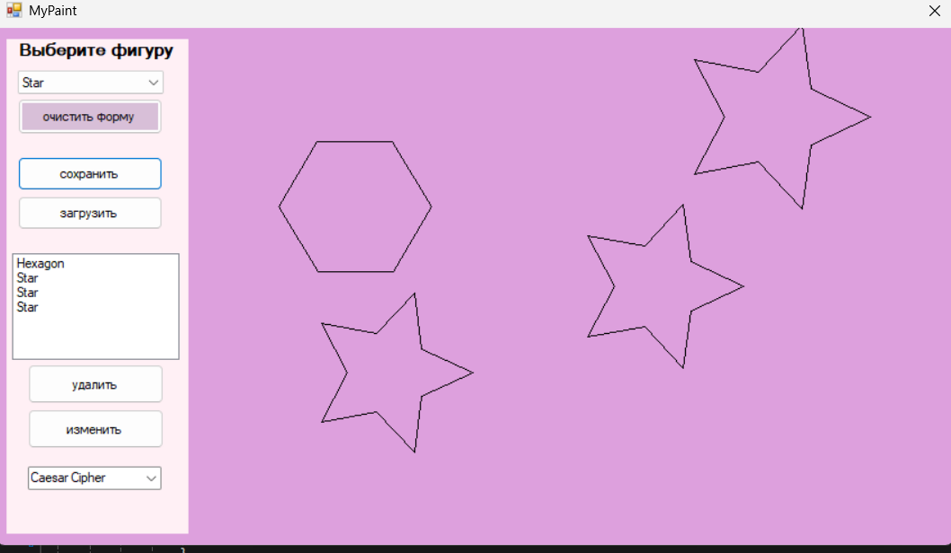

В ходе выполнения данной лабораторной работы была успешно реализована архитектура расширяемого приложения на основе механизма динамической загрузки плагинов. В качестве базовой основы использовалась иерархия классов, разработанная в рамках 2-й (или 3-й) лабораторной работы, которая была дополнена возможностью подключения новых модулей без необходимости изменения исходного кода и повторной компиляции основного приложения.

